ΕΘΝΙΚΗ ΣΥΝΟΜΟΣΠΟΝΔΙΑ  ΑΤΟΜΩΝ ΜΕ ΑΝΑΠΗΡΙΑ  “Ε.Σ.Α.με.Α.”  ΜΕΛΟΣ ΤΟΥ ΕΥΡΩΠΑΪΚΟΥ ΦΟΡΟΥΜ ΑΤΟΜΩΝ ΜΕ ΑΝΑΠΗΡΙΑ |  | NATIONAL CONFEDERATION OF DISABLED PEOPLE  “N.C.D.P.”  MEMBER OF THE EUROPEAN DISABILITY FORUM

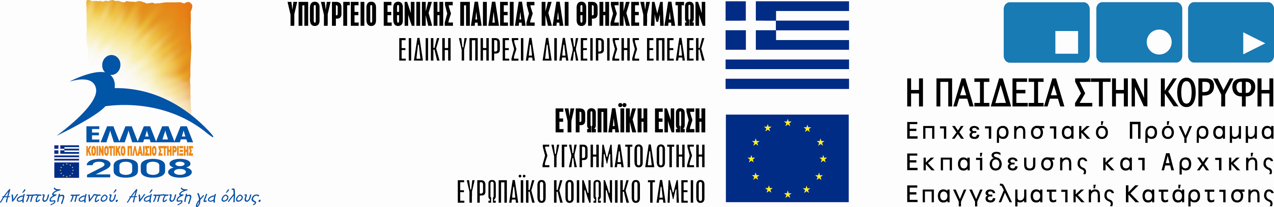

Αθήνα/Athens……22-10-2008...
Αρ. Πρωτ. / Ref. Nr:…3921….…

ΔΕΛΤΙΟ ΤΥΠΟΥ

Ημερίδα της Ε.Σ.ΑμεΑ. στο πλαίσιο του Έργου «ΕΚΠΑΙΔΕΥΤΙΚΗ ΕΝΔΥΝΑΜΩΣΗ ΤΩΝ ΑΤΟΜΩΝ ΜΕ ΑΝΑΠΗΡΙΑ ΚΑΙ ΤΩΝ ΣΤΕΛΕΧΩΝ ΤΩΝ ΑΝΑΠΗΡΙΚΩΝ ΟΡΓΑΝΩΣΕΩΝ» ΕΠΕΑΕΚ 2000 – 2006 ΜΕΤΡΟ 2.5 «Δια Βίου Εκπαίδευση»

Πάτρα, 24 Οκτωβρίου 2008 και ώρα 17.00

Στο πλαίσιο του Έργου «ΕΚΠΑΙΔΕΥΤΙΚΗ ΕΝΔΥΝΑΜΩΣΗ ΤΩΝ ΑΤΟΜΩΝ ΜΕ ΑΝΑΠΗΡΙΑ ΚΑΙ ΤΩΝ ΣΤΕΛΕΧΩΝ ΤΩΝ ΑΝΑΠΗΡΙΚΩΝ ΟΡΓΑΝΩΣΕΩΝ», ΕΠΕΑΕΚ 2000 – 2006 ΜΕΤΡΟ 2.5 «Δια Βίου Εκπαίδευση», αντιπροσωπεία της Εθνικής Συνομοσπονδίας Ατόμων με Αναπηρία θα μεταβεί στην Πάτρα για τη διοργάνωση Ημερίδας κατά τη διάρκεια της οποίας θα παρουσιαστεί το Έργο.

Η Ημερίδα θα λάβει χώρα την Παρασκευή 24 Οκτωβρίου 2008, ώρα 17:00 στην Πάτρα, Ξενοδοχείο Patras Palace (Όθωνος Αμαλίας 15, Πάτρα τηλ. 2610 623131). Η Ημερίδα θα δώσει την ευκαιρία να παρουσιαστεί η νέα προσέγγιση για την αναπηρία, η φιλοσοφία και οι στόχοι του έργου και να γίνει η απονομή των πιστοποιητικών δια βίου εκπαίδευσης (βάσει του Ν.3369/2005) στους εκπαιδευόμενους που παρακολούθησαν τα εκπαιδευτικά προγράμματα του Έργου.

Δεδομένης της σημασίας της συμμετοχής των Μέσων Μαζικής Ενημέρωσης αναμένουμε τη θετική σας ανταπόκριση στην πρόσκλησή μας να παραβρεθείτε στην Ημερίδα, συνεισφέροντας εποικοδομητικά στη συζήτηση και την ανταλλαγή των απόψεων που θα ακολουθήσει μετά την ολοκλήρωση των ομιλιών.

Το Έργο συγχρηματοδοτείται έως 80% από το Ευρωπαϊκό Κοινωνικό Ταμείο & 20% από εθνικούς πόρους

